*j0233053*LES PAPILLONS

*Commentaire :*

*Construction à l’aide de symétries axiales d’un pavage formé de papillons.*

1) Construis le symétrique de la figure au centre par rapport à la droite (d1) puis par rapport à la droite (d2).

2) Construis le symétrique du tout par rapport à la droite (d3) puis par rapport à la droite (d4).

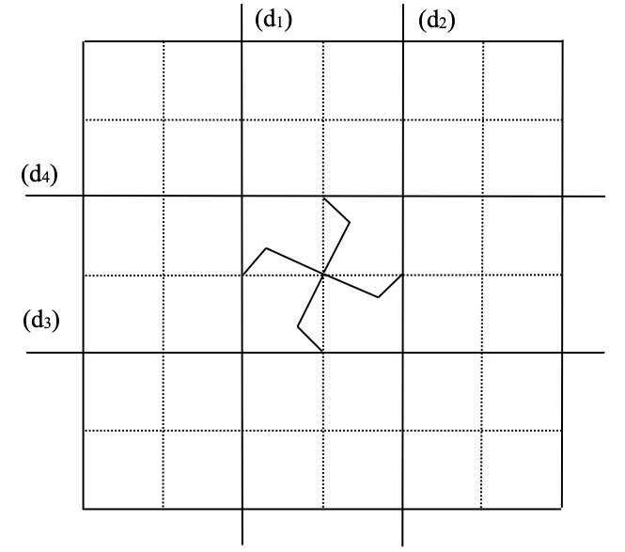

D’après M.C.Escher, Symmetry drawing, 1937/38



Hors du cadre de la classe, aucune reproduction, même partielle, autres que celles prévues à l'article L 122-5 du code de la propriété intellectuelle, ne peut être faite de ce site sans l'autorisation expresse de l'auteur.

[*www.maths-et-tiques.fr/index.php/mentions-legales*](http://www.maths-et-tiques.fr/index.php/mentions-legales)